- 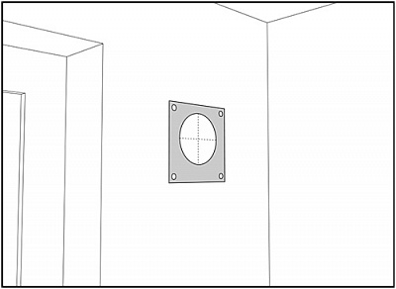
Вентиляционный клапан Norvind Pro устанавливается на наружной стене помещения с внутренней стороны, на высоте 2-2.2 м от пола, с направлением выхода воздуха вверх. Корпус клапана без крышки прикладывается к стене, отмечается центр отверстия для установки трубы подвода воздуха.

- 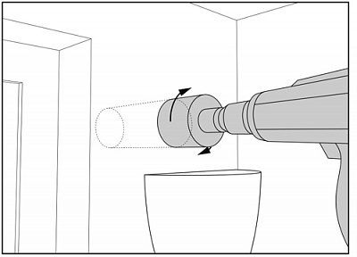
Отверстие сверлится алмазной коронкой диаметром 92 мм на всю глубину до конца стены.

- 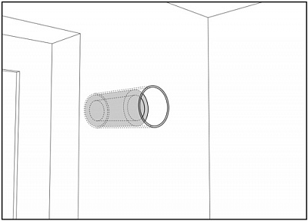
В проделанное отверстие устанавливается труба со звукоизоляцией нужной длины диаметром 90 мм. Труба должна быть вставлена вровень со стеной как внутри, так и снаружи. Зазор между стенкой отверстия и трубой необходимо уплотнить.

- 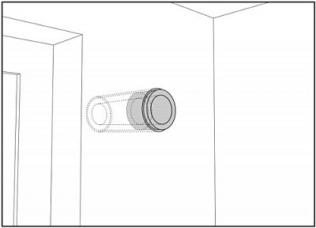
Далее в трубу со стороны помещения вставляется трубный утеплитель так, чтобы он выступал из стены на 9 мм.

- 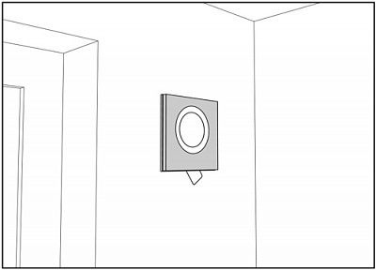
Затем необходимо приложить корпус вентклапана к стене так, чтобы трубный утеплитель заходил в отверстие корпуса и примыкал к закрытой заслонке. Для удобства монтажа заслонку можно аккуратно снять. Утеплитель на корпусе клапана должен соприкасаться с выступающим из стены трубным утеплителем.

- 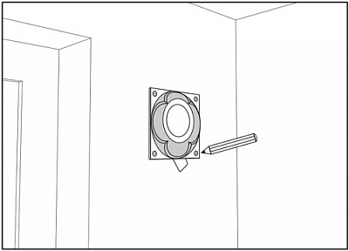
Отгибаем углы утеплителя на корпусе клапан и размечаем четыре отверстия под дюбель.

- 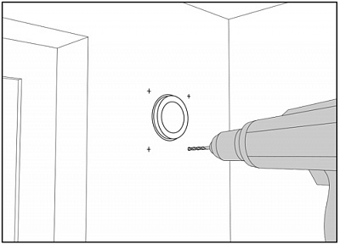
Сверлим отверстия диаметром 6 мм. Крепим корпус на 4 самореза.

- 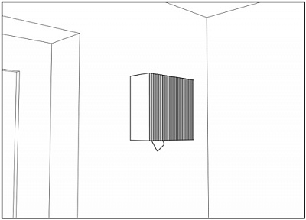
Устанавливаем крышку на клапан.

- 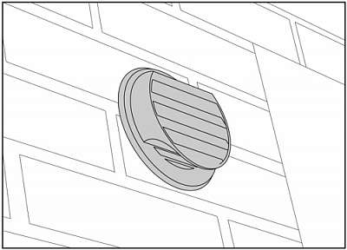
С улицы в трубу вставляется решетка с козырьком. Направление линий решетки и козырька должно быть зафиксировано в горизонтальном направлении.

